河南鑫利安全技术服务有限责任公司
职业卫生公示信息
用人单位名称 | 河南佳能油气有限公司内黄第九油气站 | 统一社会信用代码 |  | 91410527MA9FN8GA84
所属行业 | 零售业 | 经济类型 |  | 其他有限责任公司分公司
联系人姓名 | 孟象丽
用人单位工作场所地理位置 | 河南省安阳市内黄县东庄镇西野庄村S302与兰前线交叉口西南角
职业卫生技术服务机构名称 | 河南鑫利安全技术服务有限责任公司
现场调查 | 时间 |  | 2023.8.4
 | 参与人员名单 |  | 滕翔、韩鑫
 | 用人单位陪同人名单 |  | 支宝玉
现场采样/测量 | 时间 |  | 2023.8.4
 | 参与人员名单 |  | 滕翔、韩鑫
 | 用人单位陪同人名单 |  | 支宝玉
调查检测影像 | 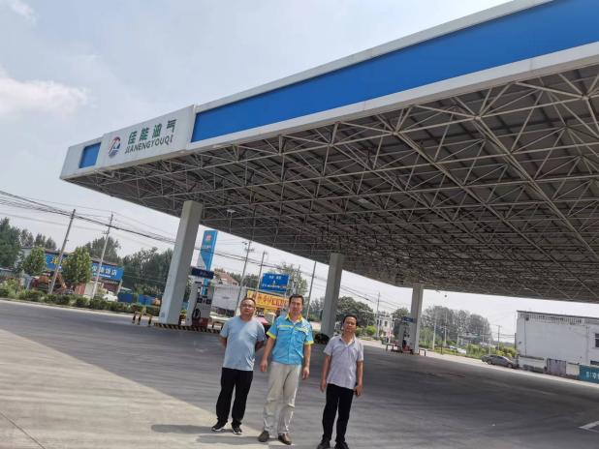 |  | 